**Главный помощник или**

**как приучить ребенка к труду**

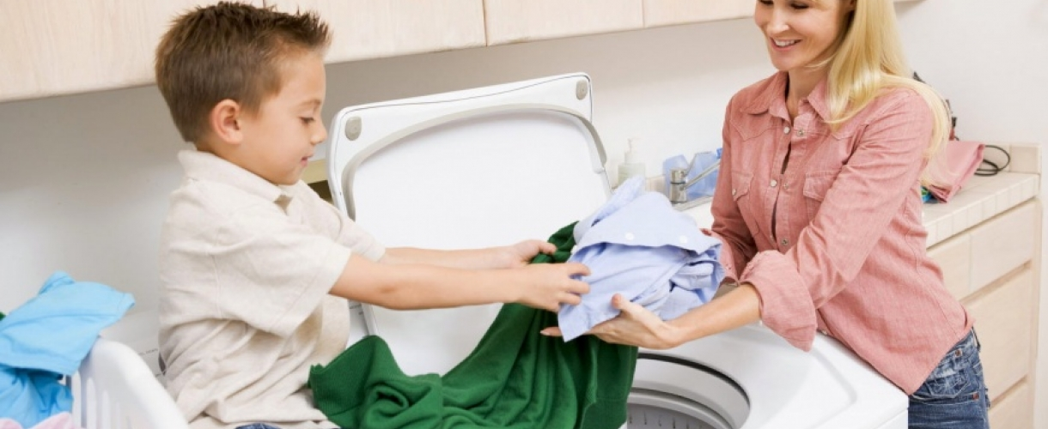

Народная пословица гласит, яблоко от яблони далеко не падает. Отношение ребенка к труду в наибольшей степени зависит от родителей, от их личного примера. Если родители сами не очень трудолюбивые люди и постоянно ругаются между собой только из-за того, кто сегодня должен готовить, убирать и стирать, то и приучить маленького ребенка к труду невозможно, так как все равно с возрастом он будет копировать поведение родителей. А есть семьи, где родители с утра до вечера заняты работой, приучать ребенка работать им не хватает времени. Однако дети уже с детства с удовольствием начинают помогать родителям, взваливая на себя часть ответственности за выполнение работ по дому. Если родители учат одному, а сами поступают по-другому, то не стоит надеяться, что их ребенок вырастет трудолюбивым и самостоятельным человеком.

Приучать ребенка к труду психологи советуют начинать уже с двухлетнего возраста. Сначала научите его убирать за собой игрушки. Детям не очень нравится это занятие, поэтому лучше делать это в первое время вместе. Для того чтобы ребенок знал, как и куда убирать игрушки, в детской комнате должен быть порядок. Для книг отдельная полка, для машин свой гараж, а для других игрушек коробка.

Ни в коем случае не заставляйте ребенка криком или наказанием делать порядок, тогда у него пропадет желание убирать совсем. Главное говорите ему слова "вместе" и "помогу". Важно приучить ребенка, чтобы поиграв с игрушкой, он их ставил обратно на место, а не бросал их по комнате и брал другую. После того, как ребенок сложил свои игрушки, не забудьте его похвалить, скажите ему, что он молодец и хорошо справился с задачей.

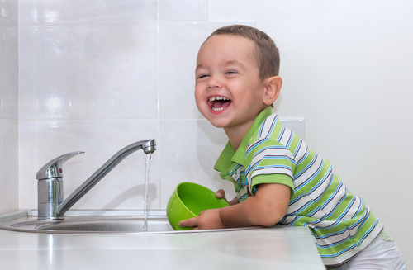Чем старше становится ребенок, тем больше поручений он может выполнить. Родители всегда должны поощрять желание ребенка им помочь. Уже трехлетние малыши стараются делать все сами. Многие хотят самостоятельно застелить постель, одеться, мыть посуду или постирать свою одежду. Некоторые родители на этом этапе воспитания совершают ошибку, у них не хватает терпения ждать, когда малыш медленно сделает то, чего они могут сделать сами за несколько минут. Поэтому они сами застегивают ему одежду, сами убирают игрушки, а посуду не доверяют ребенку мыть только потому, что он может что-то уронить или испачкать свою одежду.

Родители должны быть терпеливыми и хвалить любое желание ребенка трудиться. Даже если грязи после "уборки" ребенка стало больше, а жир только размазался по посуде после мытья, необходимо похвалить ребенка и на первых этапах поддержать его. А когда он начнет самостоятельно мыть посуду и убирать свою комнату, можно объяснить ему, что надо добиться лучших результатов.

Если малыши 2-3 лет воспринимают работу как игру, начиная с 5-6 лет, они отлично понимают, что интересного в работе мало. Поэтому, если родители с малолетства не приучили ребенка к аккуратности или ругали его за каждую провинность при выполнении какой-нибудь обязанности, то выполнять домашнюю работу он не будет. Многие дети в таком возрасте отказываются выполнять самую простую работу: наводить порядок на столе, убирать постель или мыть за собой посуду. Несмотря на плохое поведение ребенка, старайтесь не злиться на него и не угрожать: "Немедленно убери все в своей комнате, иначе сегодня ты этого не получишь!" Лучше составьте список дел по дому и объясните ребенку, что он уже взрослый и будет отвечать за выполнение следующих обязанностей по дому. Например, в воскресенье ребенок должен наводить порядок в своей комнате, в пятницу поливать цветы, а в среду помогает готовить еду или убирается в ванной. Однако перекладывать всю домашнюю работу на ребенка тоже не следует. Обязанности ребенка должны быть посильными ему и не мешать его учебе, занятий в музыкальной школе или в спортзале. Ребенок дошкольного возраста уже вполне способен выбрасывать мусор в мусоропровод, кормить рыбок или других домашних животных, сходить за хлебом или молоком в магазин. Главное не то, что родители сами могут купить по дороге домой хлеб и молоко, выкинуть мусор, а важно научить ребенка к ответственности, аккуратности и трудолюбию.

Поощрять детей за его старания в таком возрасте надо осторожно. Лучше объясните ребёнку, что быт - это неотъемлемая часть нашей жизни и работы по дому люди должны делать вместе, так же как и вместе отдыхать и жить. Поощрять труд ребенка маленькими подарочками или сладостями тоже не стоит, в дальнейшем без выгоды он не захочет ничего делать в жизни. Приучение ребенка к труду полезно не только родителям, оно необходимо для становления личности. Только труд помогает воспитать ребенка ответственным и успешным человеком. А тот, кто не работал с детства, с радостью сваливает всю ответственность за свои неудачи в жизни и всю работу сначала на родителей, а потом на жену или мужа.

**Как поощрять инициативу ребенка**

1. 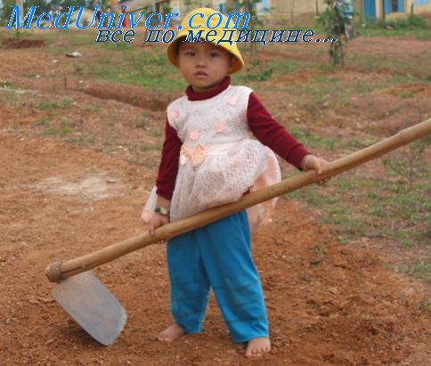**Кроха рассыпал муку**? Покажите, как из нее приготовить тесто. Дайте ребенку свой маленький кусочек, чтобы он его месил, рвал, катал. Это занятие развивает мелкую моторику.
2. **Схватил грязную тряпку** и протирает зеркало? Объясните, что для этих целей имеются другие салфетки. Замените малышу орудие труда на правильное.
3. **Требует отдать в его руки пылесос, швабру**? Предоставьте ему такую возможность. Пусть уборка затянется. Но даже полчаса потраченного на это времени принесут неоценимую пользу для правильного воспитания.
4. 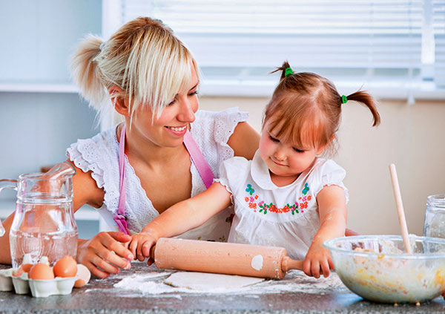**Хочет готовить вместе с вами еду?** Это не проблема! Детки отлично чистят лук и яйца от шелухи, нарезают игрушечным ножичком отварные овощи, закладывают продукты в электромясорубку под бдительным контролем мамы, выдавливают интересные фигурки из теста с помощью кулинарных формочек. Доверьте крохе сложить в тарелку нашинкованную для борща капусту. Разрешите посыпать пудрой сладкое печенье. Попросите выложить чистые яблоки в вазу для фруктов. **Похвалите!** И увидите переполненные гордостью, искрящиеся глазки.

Никогда не отталкивайте ребенка фразами «Отойди. Ты все испортишь!», «Тебе не под силу», «Ты не справишься» или «Ты еще маленький, вырастешь — тогда будешь помогать». Эти слова вселяют в растущего человека неуверенность в собственных силах — зачем ему браться, если итогом станет неудача. В лучшем случае ребенок перестанет проявлять инициативу, в худшем — у него появится отторжение к домашней работе.

**Не пугайте** ребенка сложностью домашних заданий. Не концентрируйте внимание на том, как тяжело вам приходится на работе. Подобные негативные мысли прививают отрицательное отношение к труду. Рассказывайте чаще, зачем стремиться к успеху, работать в разных направлениях, всесторонне развиваться.

**Золотая формула самодостаточности**, которую используют родители — **«Ты можешь. У тебя обязательно получится»**. Следуйте ей, и у вас вырастет гармоничная личность, не боящаяся никаких трудностей и препятствий. Удачи!